**CURSO PROFISSIONAL TÉCNICO DE GESTÃO E PROGRAMAÇÃO DE SISTEMAS INFORMÁTICOS – NÍVEL 4**

**PROVA DE APTIDÃO PROFISSIONAL**

**2022-2025**

**Origin Battleground – Jogo PvP Roblox**

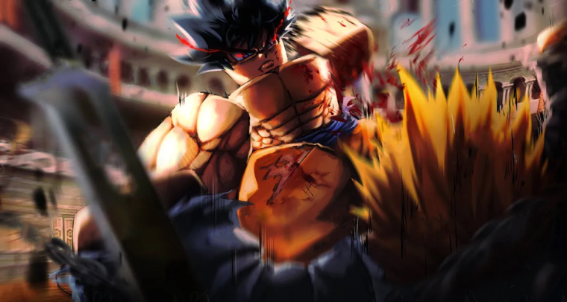

Professor Acompanhante:

*Milton Aguiar*

Aluno: *Vítor Santos*

Nº Processo: *16107*

Funchal, 13 de março de 2025

**Desenvolvimento de um Jogo PvP no Roblox: Origin Battleground**

"A jornada de criação de um jogo é uma mistura de criatividade, técnica e persistência."

**AGRADECIMENTOS**

**INDICE**

INDICE DE FIGURAS ii

ÍNDICE DE TABELAS iii

1. INTRODUÇÃO 4

2. FUNDAMENTAÇÃO DO PROJETO 5

3. PLANIFICAÇÃO 6

4. CRONOGRAMA 7

5. METODOLOGIA DO PROJETO 8

5.1. PESQUISA / BRIEFING 8

5.2. MODELO DE BASE DE DADOS 8

5.3. TECNOLOGIAS UTILIZADAS 8

6. EXECUÇÃO DO PROJETO 9

6.1. CONCEPÇÃO DO DESIGN 9

6.2. IMPLEMENTAÇÃO DO SITE 9

7. CONCLUSÃO 10

8. REFERÊNCIAS BIBLIOGRÁFICAS 11

9. ANEXOS 12

Anexo I – xxxxxxxxxxxx

Anexo II - XXXXXXX..

..

# INDICE DE FIGURAS

Figura 1 Captura de ecrã do mapa Karakura – Anexos 2

Figura 2 Captura de ecrã do mapa Hueco Mundo – Anexos 2

Figura 3 Diagrama do sistema de classes – Anexos 2  
Figura 4 Interface do utilizador (UI) do jogo – Anexos 2

# INTRODUÇÃO

O projeto Origin Battleground consiste no desenvolvimento de um jogo PvP (Player vs Player) inspirado nos géneros souls-like e rogue-like, com influencia de jogos como Deepwoken e Elden Ring na plataforma Roblox, utilizando a linguagem de Programação Lua. Este jogo tem por objetivo proporcionar uma experiência competitiva, com mecânicas de combate, customização de personagens, até certo ponto, e um sistema de progressão. O tema escolhido foi baseado em jogos souls like/rogue like como Deepwoken e outros jogos, pela minha paixão por jogos neste género e no interesse em explorar as funcionalidades do complexo Roblox Studio.

# FUNDAMENTAÇÃO DO PROJETO

Os jogos souls-like e rogue-like têm ganhado popularidade nos últimos anos, com títulos como Dark Souls, Hollow Knight e Dead Cells a cativar jogadores em todo o mundo. No Roblox, jogos como o Deepwoken demonstra que é possível adaptar estas mecânicas para a plataforma, oferecendo experiências únicas e desafiadoras. O Origin Battleground pretende seguir esta tendência, combinando combate tático, exploração de mundos complexos e sistemas de progressão que recompensam a perseverança.

# PLANIFICAÇÃO

O projeto será dividido nas seguintes etapas:

* Pesquisa e Análise: Estudo de jogos similares e definição das mecânicas principais.
* Design: Criação dos mapas (Karakura, Hueco Mundo, Wanderweich e Soul Society) e habilidades.
* Desenvolvimento: Programação das mecânicas de combate, progressão e habilidades.
* Testes: Balanceamento e correção de bugs.
* Publicação: Upload do jogo na plataforma Roblox e divulgação.

# CRONOGRAMA

Uma imagem com texto, captura de ecrã, file, diagrama

Os conteúdos gerados por IA poderão estar incorretos.

# METODOLOGIA DO PROJETO

## PESQUISA

A pesquisa inicial incluiu a análise de jogos como Deepwoken e outros títulos similares no Roblox. O objetivo foi identificar as mecânicas mais apreciadas pelos jogadores, como:

* Combate fluido e dinâmico.
* Sistemas de progressão que recompensam a dedicação
* Personalização de personagens e equipamentos.

## objetivos e conteúdos

* Combate estratégico com foco em timing e precisão.
* Inimigos e chefes desafiadores com padrões de ataque únicos.
* Progressão baseada em desbloqueio de habilidades e melhorias.

## TECNOLOGIAS/linguagens UTILIZADAS

As principais tecnologias e ferramentas utilizadas no projeto são:

* Roblox Studio: Ambiente de desenvolvimento para criação do jogo.
* Lua: Linguagem de programação para scripts no Roblox.
* Blender: Para criação de modelos 3D personalizados.
* Excel: Para gestão de tarefas e acompanhamento do cronograma.

# EXECUÇÃO DO PROJETO

## Criação, gestão e integração dos conteúdos

## cONCEPÇÃO DO DESIGN

O design do Origin Battleground possui foco nos mapas e mecânicas que incentivam a exploração, o combate e a progressão. Isto inclui:

* Mapas:
* Karakura: Uma cidade moderna que serve como ponto de partida para os jogadores, com áreas para interação, missões e batalhas PvP.
  + Hueco Mundo: Um deserto sombrio e perigoso, ideal para missões PvE e encontros com inimigos poderosos.
  + Wanderweich: Um castelo gótico e misterioso, focado em combates desafiadores e exploração vertical.
  + Soul Society: Um local sagrado e organizado, onde os jogadores podem treinar, desbloquear habilidades e participar de eventos especiais.
* Personagens:
  + Sistema de classes, como Shinigami, Hollow e Quincy, cada um com habilidades únicas.
  + Sistema de kit de habilidades, como Kendo(espada), velocidade, hakuda(melee), suporte e kido(energia)
  + Personalização visual (baseado no avatar do roblox) e equipamentos.
* Interface do Utilizador (UI):
  + Menus intuitivos para seleção de habilidades, equipamentos e personalização.
  + Indicadores de status durante o combate.

## desenvolvimento e testes realizados

As principais tecnologias e ferramentas utilizadas no projeto são:

* Roblox Studio: Ambiente de desenvolvimento para criação do jogo.
* Lua: Linguagem de programação para scripts no Roblox.
* Blender: Para criação de modelos 3D personalizados (opcional).
* Excel: Para gestão de tarefas e acompanhamento do cronograma.

# CONCLUSÃO

O projeto Origin Battleground, inspirado em jogos como Souls-like e Rogue-like, tem como objetivo oferecer uma experiência imersiva e desafiadora, combinando combate estratégico, exploração de mapas únicos (Karakura, Hueco Mundo, Wanderweich e Soul Society) e um sistema de progressão baseado em classes e habilidades. Atualmente, o projeto já se encontra na fase de desenvolvimento, com a concepção dos mapas e a implementação das mecânicas de combate e progressão em andamento.

Os próximos passos incluem a finalização das funcionalidades principais, como habilidades exclusivas de classes (Shinigami, Hollow e Quincy), a integração de missões PvE e áreas de PvP, e a realização de testes para garantir o balanceamento e a qualidade do jogo.

# REFERÊNCIAS BIBLIOGRÁFICAS

Documentação Oficial do Roblox: <https://create.roblox.com/docs>

Tutoriais de Lua: <https://www.lua.org/docs.html>

# ANEXOS

Uma imagem com diagrama, círculo, file

Os conteúdos gerados por IA poderão estar incorretos.

Uma imagem com nevoeiro, fotografia aérea, água, antena

Os conteúdos gerados por IA poderão estar incorretos.Karakura Town

Uma imagem com captura de ecrã, a esquiar, neve, natureza

Os conteúdos gerados por IA poderão estar incorretos.

Hueco mundo

Uma imagem com texto, captura de ecrã, Tipo de letra, software

Os conteúdos gerados por IA poderão estar incorretos.

Menu UI 1

Uma imagem com texto, captura de ecrã, software, multimédia

Os conteúdos gerados por IA poderão estar incorretos.

Menu UI 2